Yth. Para Bruder dan Frater
di KOMUNITAS
Salam kasih persaudaraan,
Konstitusi artikel 46 menegaskan, “Tidak hanya persekutuan lokal yang menuntut perhatian kita, melainkan juga persekutuan yang lebih luas, yakni provinsi atau kongregasi, misalnya dalam pemindahan, pengangkatan, penugasan, permintaan pertolongan, atau dalam mengandalkan kerjasama dalam bertindak. Oleh karena itu, perlu adanya kemauan untuk mengesampingkan kesenangan dan keinginan sendiri demi pelayanan terhadap kepentingan persekutuan. Hal ini mungkin sulit, terutama jika pendapat pribadi kita tidak sejalan dengan pendapat pemimpin. Karena kita telah mengabdikan diri kepada persekutuan ini, maka kita hendaknya melaksanakan yang telah kita janjikan”.
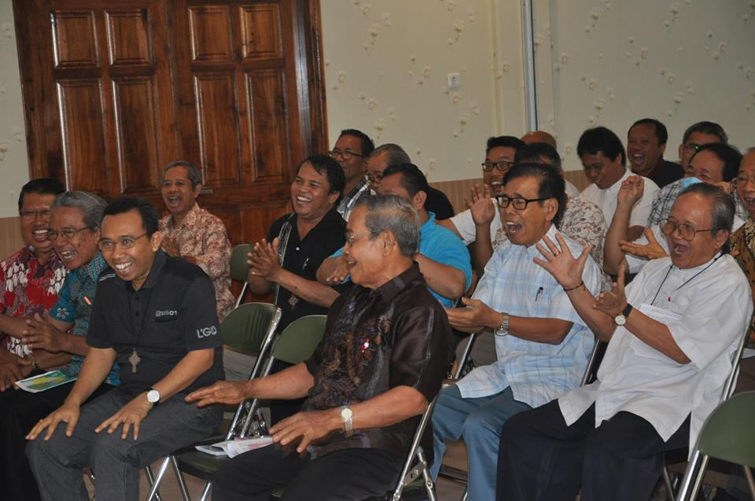
Artikel 46 Konstitusi tersebut di atas relevan dengan keadaan kongregasi sekarang, diusia 176 tahun dan 96 tahun hadir di Indonesia. Dengan jumlah bruder yang semakin berkurang dan tantangan kerasulan yang semakin kompleks, kita diundang untuk semakin mengedepankan “kekitaan” dan bukan “keakuan”. Kekitaan mengandung maksud untuk berpikir dan bertindak demi persekutuan yang lebih luas, bukan hanya berorentasi demi unit karya, komunitas setempat, tetapi untuk provinsi dan kongregasi.
Melaksanakan tugas kerasulan dalam terang kekitaan mengandung konsekuensi bahwa kita melaksanakan kerasulan atas nama dan demi kebersamaan, tidak ada tugas yang bersifat pribadi. Konstitusi artikel 27 mengingatkan kita bahwa, “Tugas pribadi kita masing-masing harus dipandang dalam terang tugas kerasulan kita bersama dalam persatuan dengan Gereja seluruhnya”. Oleh karena itu, dimanapun dan kapanpun kita melaksanakan tugas kerasulan membawa nama Kongregasi, bukan mengibarkan “bendera” pribadi. Semua kerasulan kita pandang sebagai kerasulan bersama dan semua sama martabatnya meski berbeda cara dan situasinya. Entah berkarya di yayasan, rumah retret, pertenunan atau kerasulan kemasyarakatan dan terlibat di Gereja, bahkan bagi mereka yang sudah purna karya dengan banyak tugas di komunitas dan berdoa, semua itu karya bersama.
Konsekuensi lain dari melaksanakan kerasulan dalam terang kekitaan adalah perlunya memerhatikan sesama bruder yang sedang mengalami kesulitan atau kesukaran. Saran, pendapat, gagasan atau bahkan kehadiran kita pada sesama bruder yang dalam situasi sulit sangat besar manfaatnya. Hal ini meminta kita untuk meluangkan waktu dan perhatian. Kita diingatkan Surat Rasul Paulus kepada Jemaat di Korintus, seperti yang juga dikutip dalam Konstitusi artikel 32, “Karena itu, jika satu anggota menderita, semua anggota turut menderita; jika satu anggota dihormati, semua anggota turut dihormati”.
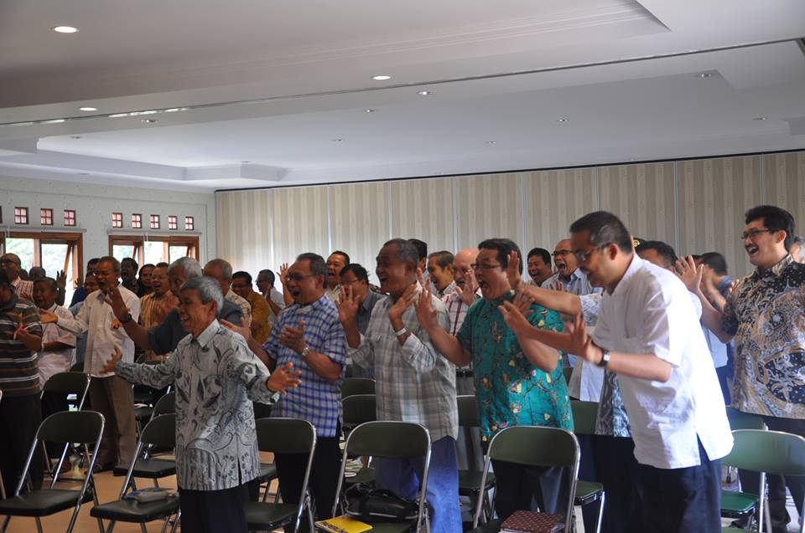
Bertindak dalam perspektif kekitaan menegaskan bahwa kita perlu berpikir dan berperasaan lebih luas, tidak hanya demi minat dan selera pribadi, atau sekedar demi nyamannya persekutuan lokal. Hal ini merupakan sebagian dari mewujudkan semangat Sehati Sejiwa, sebagaimana dimaksudkan artikel 35 Konstitusi. “Didorong oleh Roh-Nya, sama seperti orang-orang Kristen perdana, kita berhasrat hidup ‘sehati sejiwa’, karena kita merupakan persekutuan, dan kita berusaha sungguh-sungguh untuk membangun persekutuan di luar lingkungan kita sendiri”. Dengan semakin mengenal dan memahami sesama bruder di luar komunitas dan situasi provinsi atau kongregasi, kita diundang untuk semakin solider dengan sesama bruder. Misalnya di komunitas yang berkelimpahan air, diundang untuk menggunakan air dengan bijak. Bukan karena kurang, tetapi sebagai wujud solidaritas kita dengan situasi komunitas yang berkekurangan air bersih. Atau juga saat- saat tertentu, makanan yang dihidangkan tidak sesuai dengan selera, kita diingatkan akan komunitas lain yang tidak ada karyawan dan harus mengusahakan sendiri. Ingatan situasi komunitas lain tersebut membuat kita bersyukur atas apa yang dihidangkan sesama dan kita tinggal menikmatinya.
Para bruder dan frater yang terkasih, pada bulan November ini, selain kita akan merayakan 176 berdirinya Kongregasi, kita juga mengenang sesama anggota keluarga, ayah dan ibu, kakak/adik dan sesama bruder yang telah mendahului kita dalam peringatan arwah semua orang beriman. Semoga para pendahulu kita, baik anggota keluarga maupun sesama bruder, tetap meneguhkan dan memberi inspirasi dalam menghayati pembaktian diri kita sebagai religius bruder. Sambil mengenang dan mendoakan sesama yang telah mendahului kita serta bersyukur atas 176 tahun berdirinya Kongregasi, berikut ini kami sampaikan beberapa peristiwa yang telah memengaruhi perjalanan provinsi kita.
1. Pendalaman dan Retret Gelombang III
Pada hari Senin, 3 Oktober sampai dengan Selasa, 4 Oktober telah berlangsung pendalaman bagi para bruder medior di Rumah Retret Syalom Bandungan. Pendalaman dimulai dengan Ibadat Sore bersama dan dilanjutkan pengantar dari Br. Petrus Anjar. Kemudian Br. Michael Sidharta mengajak para bruder untuk mendalami pentingnya tata kelola hidup bersama bersumber dari Konstitusi dan Statuta Provinsi. Sesudah makan malam, Br. Petrus Anjar menyampaikan bahan tata kelola keuangan provinsi. Pendalaman hari pertama ditutup dengan Ibadat Penutup.
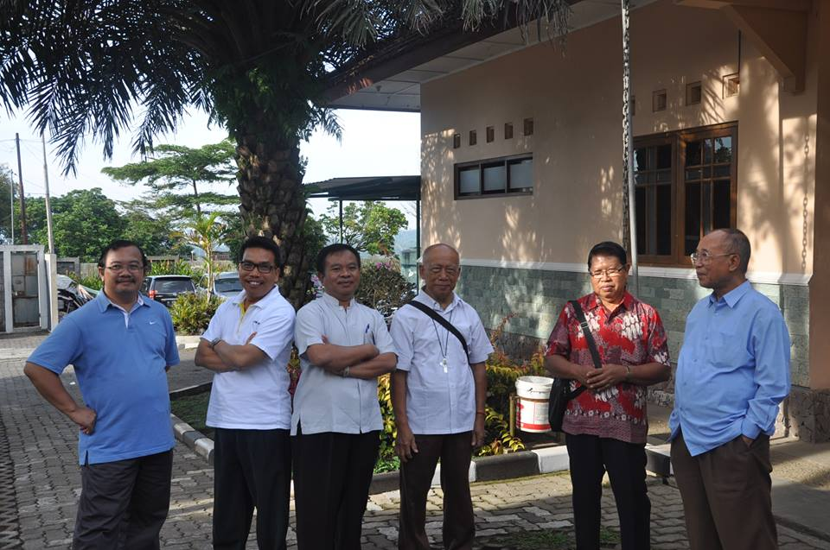
Pada hari Selasa, 4 Oktober sampai dengan Selasa, 11 Oktober telah berlangsung retret gelombang II dan diikuti oleh 36 bruder. Retret dengan tema Terbuka Terhadap Gerakan Roh Kudus untuk Semakin Menghayati dan Mengamalkan Hidup Bakti dibimbing oleh Romo Siegfried Zahnweh, SJ dari Girisonta. Adapun Br. Valentinus Daru Setiaji dan Br. F.A. Dwiyatno menyediakan diri untuk mendengarkan sharing dari para bruder. Profisiat dan selamat mengembangkan buah-buah retret dalam kehidupan sehari-hari.

2. Pleno Bruder Muda I
Pada tanggal 5 sampai dengan 6 November telah berlangsung pleno I bruder- bruder muda di Candi dan diikuti oleh 14 bruder. Pleno dibuka dengan Ibadat Sore dan dilanjutkan pengantar serta masukan tentang tugas dan tanggungjawab bruder muda oleh Br. Petrus Anjar.
Sesudah makan malam para bruder berkesempatan untuk melihat program kerja di masing-masing regio dan membentuk kepanitiaan “Nongkrong Bareng FIC” yang akan diselenggarakan pada tanggal 14 sampai dengan 15 Januari 2017 di Kompleks Muntilan: SMK PL, Postulat dan Novisiat. Sesudah Ibadat Malam, para bruder mengakrabkan diri dengan membuat jagung bakar bersama-sama.
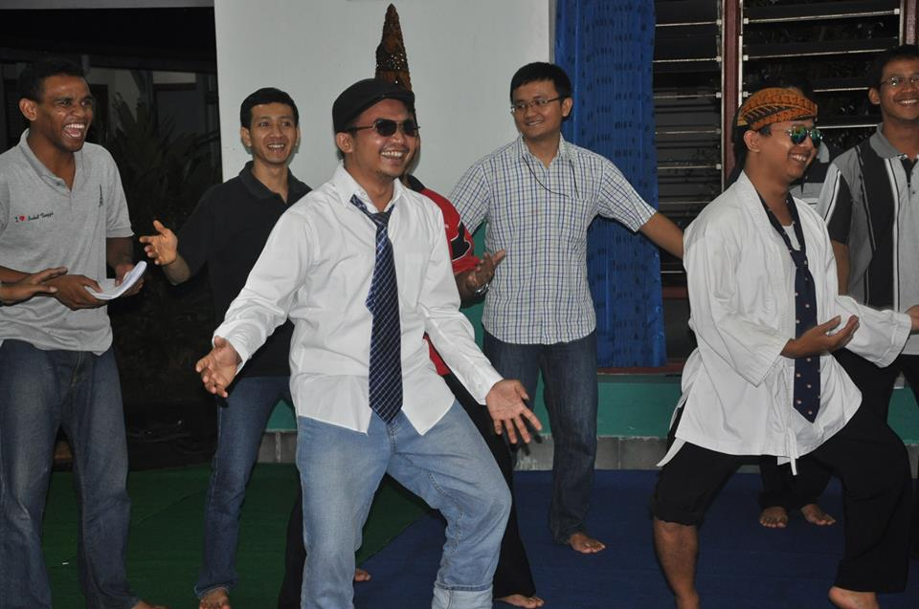
Pada hari Minggu, 6 November sesudah bangun pagi para bruder berolah raga bersama yang dipandu oleh Br. J.B. Purwanto. Setelah mengikuti perayaan ekaristi dan sarapan, Br. Sidharta menyampaikan bahan berkaitan dengan Hidup dalam Roh sesai dengan dokumen Vita Consecrata dan Evangelii Gaudium. Sebelum doa penutup Br. F.A. Dwiyatno menyampaikan peneguhan. Semoga buah-buah refleksi dan sharing dapat ditindaklanjuti dalam kehidupan sehari-hari.
3. Dewan Lokal Ambarawa
Setelah memerhatikan pendapat para bruder di komunitas dan memertimbangkan pendapat para anggota Dewan Provinsi, berikut ini kami sampaikan Pemimpin Lokal dan Penasihat Lokal Komunitas Ambarawa:
a. Br. Agustinus Mujiya – Pemimpin Lokal b. Br. Pilipus Sukiran – Penasihat Lokal c. Br. Valentinus Daru Setiaji – Penasihat Lokal
Semoga melalui kepemimpinan lokal para bruder di komunitas Ambarawa dapat semakin dimampukan mewartakan kasih Allah bagi sesama.
4. Ekaristi Arwah di Kerkop Ambarawa
Pada hari Kamis 3 November 2016 kita berdoa untuk sesama bruder yang telah dipanggil Tuhan di Kerkop Ambarawa dengan Perayaan Ekaristi yang dipersembahkan oleh Rm. Rinata Hadiwardaya, MSF dan dimeriahkan oleh kelompok koor Gregorius Agung dari Paroki Ambarawa. Ekaristi dihadiri oleh para bruder dari Salatiga, Ambarawa, Randusari, Wisma Bernardus, Candi dan Muntilan serta anak-anak asrama St. Louis Ambarawa. Setelah Ekaristi dan tabur bunga, semua yang hadir makan bersama di Bruderan Ambarawa.
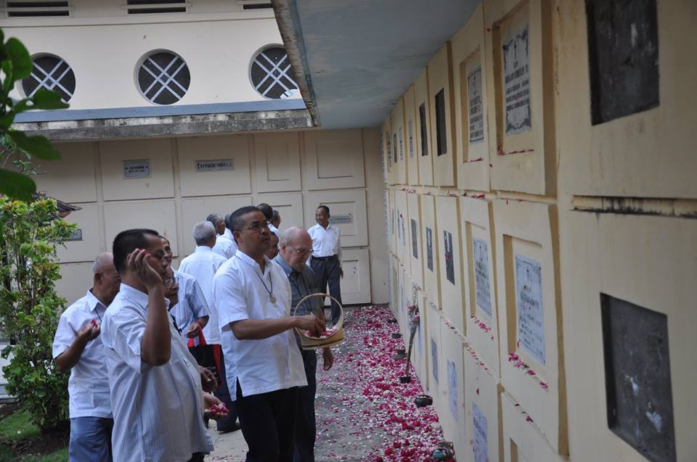
5. Br. Tarcisius Paimin dipanggil Tuhan
Seperti kita ketahui bersama Br. Tarcisius dipanggil Tuhan pada hari Jumat 21 Oktober 2016, pukul 03.45 WIB, di Rumah Sakit Elisabeth Semarang. Br. Tarcisus merupakan anak ke 4 dari 6 bersaudara, buah kasih pasangan Bapak dan Ibu Wirokarjo (alm). Setelah menyelesaikan studi di Sekolah Tehnik Pertenunan di Boro pada tahun 1960, Ignatius Paimin bergabung dengan Kongregasi FIC dan mengucapkan prasetia pertama pada tanggal 2 Juli 1962 dengan mengambil nama biara Tarcisius dan berprasetia seumur hidup 2 Juli 1968. Sesudah prasetia Br. Tarcisius mendapat tugas di Muntilan untuk melanjutkan studi di Sekolah Tehnik di Muntilan jurusan mesin. Pada tahun 1964 Br. Tarcisius tinggal di Randusari Semarang untuk studi di STM 4 Negeri Semarang jurusan listrik. Pada tahun 1968-1970 Br. Tarcisus tinggal di Boro dengan tugas guru ST Pertenunan. Sesudahnya pada tahun 1971 – 1973 berkarya sebagai guru di ST PL Klaten. Untuk mengembangkan kemampuannya, selama satu tahun Br. Tarcisius magang di STM Pembangunan Semarang dan diperdalam di IPT Karangpanas Semarang. Pada tahun 1976 Br. Tarcisius kembali ke Klaten dengan tugas sebagai guru di ST Pangudi Luhur. Tahun 1977 sampai dengan 1983 Br. Tarcisius berkarya di SPG Don Bosko Semarang bagian administrasi dan pendamping asrama. Tahun 1983 sampai dengan 2003 Br. Tarcisius tinggal di Komunitas Maria Mediatrix Klaten dengan tugas sebagai Guru SMK Leonardo jurusan listrik dan sebagai pemimpin komunitas pada tahun 1998-2001. Setelah 13 tahun di Klaten, Br. Tarcisius selama dua tahun tinggal di Komunitas Tanjung Kalimantan Barat dengan tugas sebagai guru SMP PL. Setelah merasa semakin senior, Br. Tarcisius memberikan diri di Komunitas Sedayu dengan tugas Pastoral dari tahun 2003 sampai dengan tahun 2009, termasuk merintis berdirinya Asrama Agela Sedayu pada tahun 2007. Mulai 2 Juli 2009 Br. Tarcisius memperkuat Komunitas Salatiga dengan tugas pemerhati rumah dan kebun.
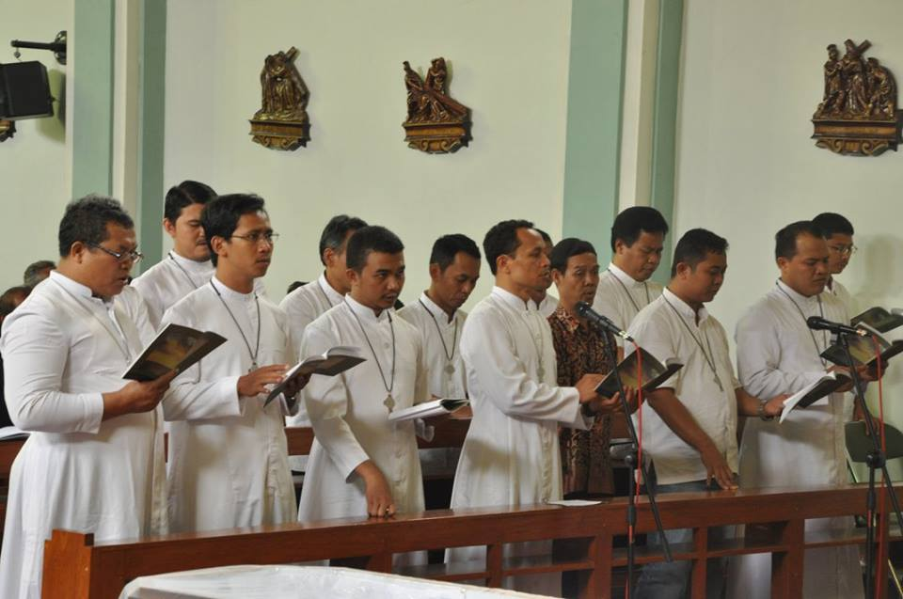
Selama 54 tahun memberikan diri di Kongregasi FIC selain dikenal sebagai guru di ST dan SMK, Br. Tarcius mempunyai perhatian pada Gerakan Pramuka, dan hal ini ditunjukkan dengan banyaknya kursus dan pelatihan kepramukaan yang telah diikutinya. Piagam dan sertifikat yang berkaitan dengan kepramukaan tersimpan baik di arsip provinsialat Semarang. Sebagai guru Br. Tarcisius dikenal sabar dan ramah dengan para muridnya, termasuk kalau mengajar bidang studi kelistrikan yang rumit sekalipun.
Pada tahun 2009 ketika pindah dari Sedayu ke Salatiga, Br. Tarcisius selain menjalankan tugas di kebun dan memperhatikan rumah, beliau aktif di Credit Union Barerod Gratia di Bawen. Selain itu Br. Tarcisius aktif di lingkungan dengan ikut paduan suara, aktif di Gereja Paroki St. Paulus Miki Salatiga sebagai prodiakon dan berpastoral dengan mengunjungi umat yang sedang dalam kesulitan.
Pada bulan Mei 2016 Br. Tarcisius opname di Rumah Sakit Elisabeth Semarang karena gangguan liver, batu empedu, hernia dan gangguan paru. Setelah beberapa saat tinggal di Komunitas Wisma Bernardus Semarang untuk pemulihan, Br. Tarcisius melanjutkan kerasulan di Salatiga.
Karena kondisinya semakin lemah, pada tanggal 8 Oktober 2016 Br. Tarcisius opname di Rumah Sakit Elisabet. Dokter sudah berusaha membantu sebaik mungkin. Karena kondisi badannya semakin lemah, pada hari Rabu, 19 Oktober Br. Tarcisius berkenan menerima sakramen pengurapan orang sakit yang diberikan oleh Romo Bernardus Haryasmara, MSF. Ditemani keluarga dan Br. Baryana, pada hari Jumat 21 Oktober Br. Tarcisius menghadap Bapa di Surga.
Br. Tarcisius, selamat menikmati kebahagiaan abadi bersama para kudus dan para bruder pendahulu. Seperti yang Bruder tulis dalam surat permohonan pada tanggal 9 Juni 1962, sebelum prasetia pertama, semoga kerinduan Bruder “agar aku dapat selamat dalam Kongregasi ini selama-lamanya” dikabulkan Allah yang telah memanggil Bruder untuk memberikan hidup di Kongregasi FIC.
6. Bruder Sakit
a. Br. Arnoldus Masdihardjo
Seperti kami sampaikan dalam Surat Edaran bulan Oktober bawa, pada hari Rabu, 5 Oktober sepulang mengambil uang biasiswa untuk anak SMA di BKS Surakarta, Br. Arnoldus jatuh dari sepeda motor di daerah Pracimantoro dan dirawat inap di Poli BKIA Janglot Baturetno. Setelah mendapat perawatan, pada hari Jumat, 7 Oktober Br. Arnold melanjutkan perawatan di Rumah Sakit Brayat Minulyo Surakarta. Pada hari Minggu, 9 Oktober Br. Arnold diperkenankan kembali ke Komunitas Giriwoyo.
b. Br. Marcellius Sukardiyanto
Sejak tanggal 22 September Br. Marcel opname di Rumah Sakit Elisabeth Semarang. Setelah kondisi kesehatannya stabil, pada tanggal 18 Oktober Br. Marcel diperkenankan untuk dirawat di Wisma Bernardus. Semoga Br. Marcel dianugerahi kesabaran dalam menanggung derita diusia 81 tahun. Kita bawa dalam doa-doa kita.
c. Br. Titus Totok Tri Nugroho
Pada hari Minggu, 16 Oktober sesudah selesai rapat Dewan Provinsi dengan Staf Organ YPL Br. Totok merasa lemas dan dibawa ke Rumah Sakit Elisabeth Semarang. Setelah diperiksa dokter, Br. Totok diminta opname dan pada hari Senin, 17 Oktober karena HBnya rendah, Br. Totok mendapat transfusi darah. Pada hari Minggu 23 Oktober Br. Totok operasi usus dan sempat dirawat di Ruang HND selama satu hari dan sesudahnya dirawat di Ruang MD 10. Setelah mendapat perawatan yang intensif, pada hari Senin 31 Oktober Br. Totok diperkenankan menjalani rawat jalan dan untuk pemulihan tinggal di Komunitas Wisma Bernardus.
d. Br. F.X. Teguh Supono
Karena kondisi Br. Teguh Supono sesudah opname di Rumah Sakit Pertamina dan St. Carolus Jakarta kurang ada perkembangan, Br. Teguh minta untuk perawatan di Wisma Bernardus mulai tanggal 15 Oktober 2016. Pada hari Sabtu, 22 Oktober Br. Teguh opname di Rumah Sakit Elisabeth Semarang. Fungsi lambung kurang baik sehingga Br. Teguh mengalami kesakitan dan kurang mempunyai nafsu makan. Setelah mendapat perawatan, pada hari Rabu 26 Oktober Br. Teguh diperkenankan menjalani pemulihan di Wisma Bernardus.

e. Br. Yohanes Sarwono
Pada hari Senin, 24 Oktober Br. Sarwono ditabrak pengendara sepeda motor di depan Rumah Sakit Panti Rapih Yogyakarta. Setelah rawat di Panti Rapih ditemukan dua jari kaki retak sehingga sulit berjalan. Pada hari Kamis, 26 Oktober dokter memeriksa kembali dan dinyatakan tidak perlu dioperasi. Semoga cepat sembuh.
7. Agenda Provinsi November 2016
a.Pertemuan DP – Pemimpin Lokal, tanggal 12 – 13 November di Muntilan
b. Perayaan Syukur berdirinya Kongregasi, 21 November
Para bruder dan frater yang terkasih, Demikian Surat Edaran kami pada awal November 2016. Semoga segala usaha kita untuk semakin hidup selaras dengan Yesus Kristus (bdk. Konstitusi art. 4) senantiasa dalam berkat Allah yang maharahim.
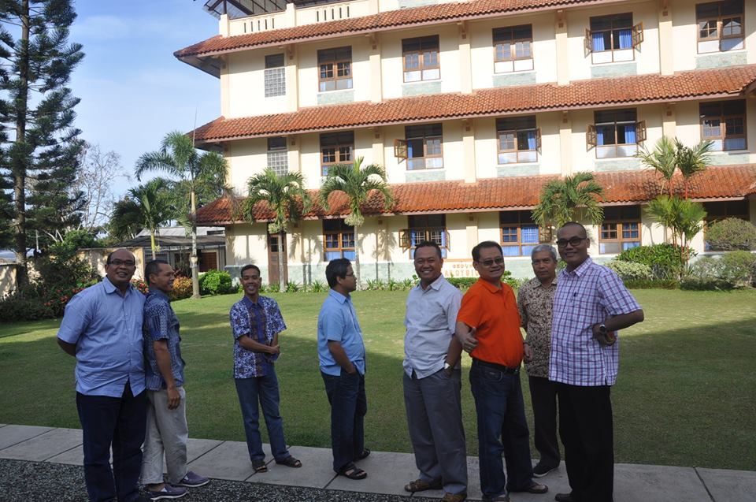
Salam dan doa, atas nama Dewan Provinsi

Br. F.A. Dwiyatno, FIC
Pemimpin Provinsi

